Gemiddelde werkblad

Som 1
De supermarkt verkoop blikken soep. Elke maand schrijven ze op hoeveel er verkocht is:
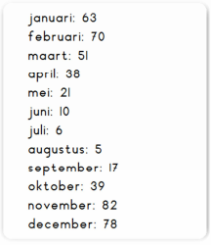
Hoeveel werd er gemiddeld per maand verkocht?

Som 2
Bereken de inhoud:
Lengte 2 cm, breedte 4 cm, hoogte 2 cm=..........................................
Lengte 4 cm, breedte 3 cm, hoogte 4 cm =.........................................
Lengte 5 cm, breedte 4 cm, hoogte 2 cm = ........................................
Lengte 2 cm, breedte 4 cm, hoogte 20 cm=........................................

Wat is de gemiddelde inhoud van deze balken?.................................

Som 3
Bereken de gemiddelde omtrek van de zes figuren
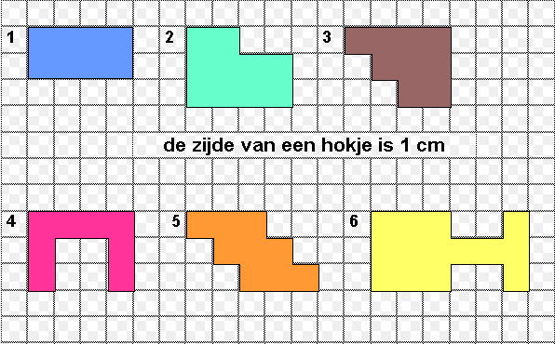
Som 4
Bereken de gemiddelde oppervlakte van de gekleurde figuren
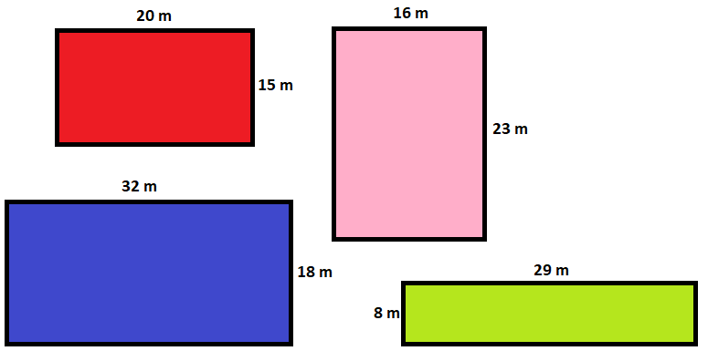

Som 5
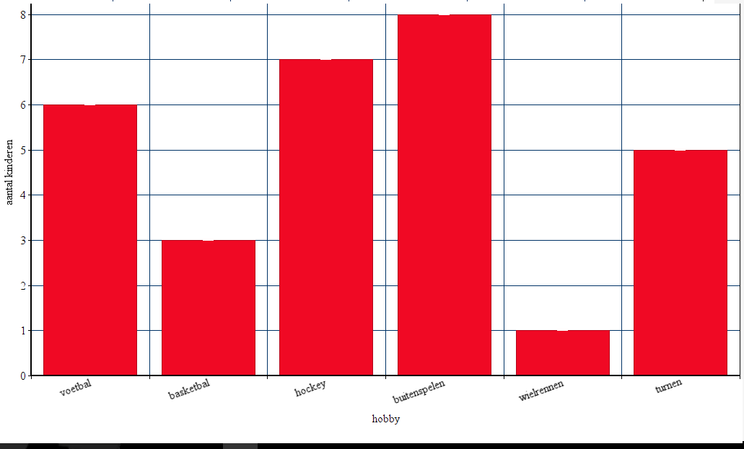
Bereken het gemiddelde aantal kinderen per hobby

